**[Geben Sie die Firmenadresse ein]**



Fachcurriculum für Baden-Württemberg

Cover einfügen

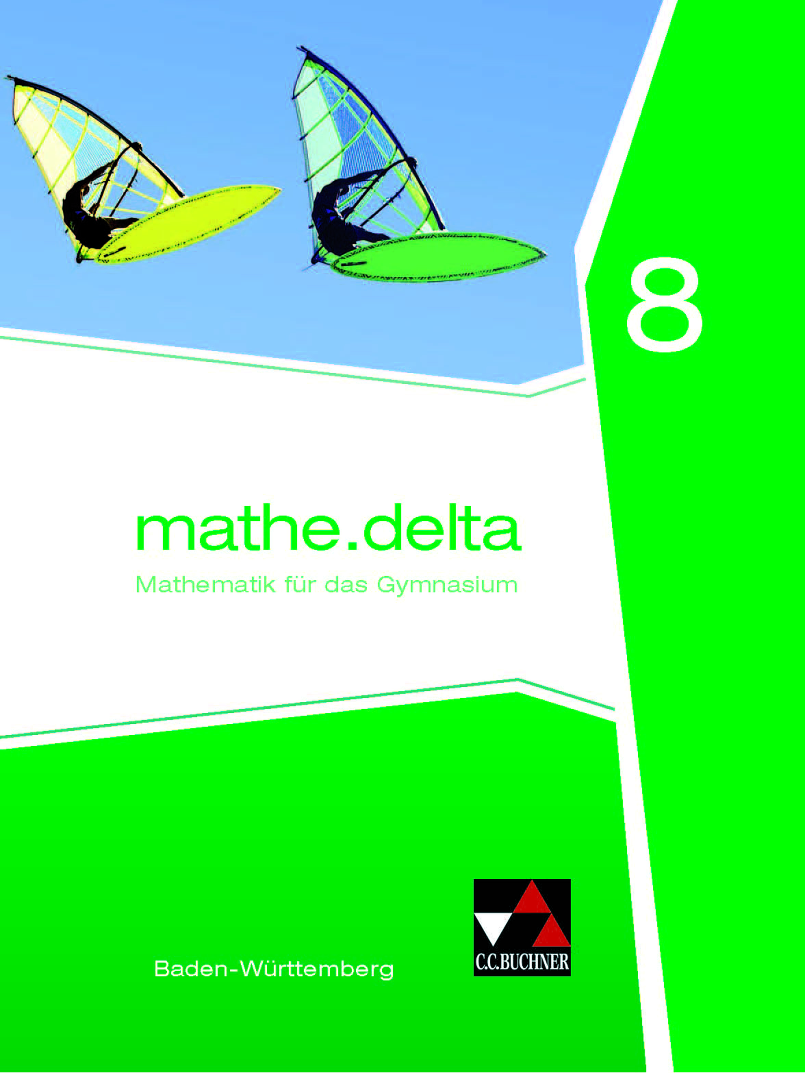***Vorbemerkungen*:**

mathe.delta 8 – Baden-Württemberg

ISBN: 978-3-661-**61008**-5

Im Fachcurriculum Mathematik wird aufgezeigt, wie das Schulbuch *mathe.delta 8* kompetenzorientierten Mathematikunterricht konkret umsetzt. Dabei werden als Kompetenzen sowohl die fünf (allgemeinen) **prozessbezogenen Kompetenzen** als auch die **inhaltsbezogenen Kompetenzen** entsprechend dem Bildungsplan 2016 aufgeführt und es wird verdeutlicht, wo und wie sie in *mathe.delta 8* eine Rolle spielen. Da mathematische Kompetenzen im Wesentlichen durch Aufgaben erworben werden, und da eine Aufgabe auch zur Förderung mehrerer Kompetenzen beitragen kann, finden Sie in *mathe.delta* eine Fülle von Aufgaben, die nicht selten nahezu alle Kompetenzen ansprechen; die Angaben in der Tabelle stellen insofern nur eine Richtschnur dar, welche Kompetenzen bei Aufgaben des Inhaltsbereichs besonders im Vordergrund stehen.

Darüber hinaus finden sich im Fachcurriculum Mathematik Hinweise darauf, wo Vernetzungen möglich sind und wie sie realisiert werden, zudem, wie die sechs **Leitperspektiven** umgesetzt werden und nicht zuletzt an welchen Stellen eine **Binnendifferenzierung „nach oben“**, d.h. eine konkrete Förderung leistungsstarker Schülerinnen und Schüler, besonders gut möglich ist.

Auf Aufgabenebene werden **prozessbezogene Kompetenzen** bedient; jedoch ist das Rechnen von Aufgaben, das Lösen von Problemen und die Modellierung von Realsituationen nicht hinreichend für deren Schulung; vielmehr muss die Vorgehensweise **reflektiert und expliziert** werden; dies geschieht insbesondere auf den Horizonte-Doppelseiten und wird im Fachcurriculum in Klarheit herausgearbeitet.

|  |  |  |  |  |  |  |  |  |  |  |  |
| --- | --- | --- | --- | --- | --- | --- | --- | --- | --- | --- | --- |
| **Allgemeine Leitperspektiven** | | | | | | **Themenspezifische Leitperspektiven** | | | | | |
| **BNE** | Bildung für nachhaltige Entwicklung | **BTV** | Bildung für Toleranz und Akzeptanz von Vielfalt | **PG** | Prävention und Gesundheitsförderung | **BO** | Berufliche Orientierung | **MB** | Medienbildung | **VB** | Verbraucherbildung |

|  |  |  |  |  |  |  |  |  |  |
| --- | --- | --- | --- | --- | --- | --- | --- | --- | --- |
| **Prozessbezogene Kompetenzen** | | | | | | | | | |
| **K1** | Argumentieren und beweisen | **K2** | Mathematische Probleme lösen | **K3** | Mathematisch modellieren | **K4** | Mit techn., symbol. und formalen Elementen der Mathematik umgehen | **K5** | Mathematisch Kommunizieren |

**Kapitel 1: Zufall**

|  |  |  |  |
| --- | --- | --- | --- |
| **mathe.delta 8** | **prozessbezogene Kompetenzen**  **des Bildungsplans** | **Leitperspektiven, didaktische Kommentare und MINT-Vertiefung („Binnendifferenzierung nach oben“)** | **inhaltsbezogene Kompetenzen**  **des Bildungsplans 7/8** |
| Rundreise – Mit dem Zufall spielen  1.1 Zufall und Wahrscheinlichkeit  1.2 Zufallsexperimente beschreiben  1.3 Laplace-Experimente  1.4 Laplace- Wahrscheinlichkeit  1.5 Mehrstufige Zufallsexperimente darstellen  1.6 Rechenregeln für mehrstufige Zufallsexperimente  Auf unterschiedlichen Wegen  Kreuz und quer  Horizonte – Lernlandkarte  Am Ziel! | K1, K3  K1, K3, K4  K1, K3, K4  K1, K3, K5  K1, K3, K4  K1, K3, K4  K1, K3, K4  K4, K5  K1, K3, K4  K1, K5  K1, K4, K5 | VB: Glückspiele  MB: Werbung  VB: Glücksspiel  VB: Glücksspiel  MB: Produktion und Präsentation | 3.2.5 Leitidee Daten und Zufall   * Wahrscheinlichkeiten verstehen und berechnen:   (5), (6), (7), (8), (10), (11), (12), (13), (14) |

**Kapitel 2: Lineare Gleichungssysteme**

|  |  |  |  |
| --- | --- | --- | --- |
| **mathe.delta 8** | **prozessbezogene Kompetenzen**  **des Bildungsplans** | **Leitperspektiven, didaktische Kommentare und MINT-Vertiefung („Binnendifferenzierung nach oben“)** | **inhaltsbezogene Kompetenzen**  **des Bildungsplans** |
| Rundreise – Schiffsverkehr auf Bodensee und Rhein  2.1 Lineare Gleichungen lösen  2.2 Lineare Gleichungen mit zwei Variablen  2.3 Lineare Gleichungssysteme zeichnerisch lösen  2.4 Lösungsmenge linearer Gleichungssysteme  2.5 Lineare Gleichungssysteme rechnerisch lösen  2.6 Lineare Ungleichungen und Ungleichungssysteme  2.7 Gleichungssysteme im Alltag  Auf unterschiedlichen Wegen  Kreuz und quer  Tiefgang – Wirtschaftsabläufe  Am Ziel! | K2, K3  K3, K4  K3, K4  K3, K4  K4  K4, K5  K3, K4  K2, K3  K3, K4  K3, K5  K2, K3  K1, K3, K4 | VB: Reiseplanung, Angebote durchschauen  MB: Produktion und Präsentation  MB: Produktion und Präsentation  BO: Fachspezifische und handlungsorientierte Zugänge zur Arbeits- und Berufswelt  BO: Fachspezifische und handlungsorientierte Zugänge zur Arbeits- und Berufswelt | 3.2.1 Leitidee Zahl – Variable – Operation   * mit Termen umgehen, die auch Variablen enthalten (5), (6), (8) * Gleichungen lösen (19), (20), (25), (26), (27) |

**Kapitel 3: Wurzeln und reelle Zahlen**

|  |  |  |  |
| --- | --- | --- | --- |
| **mathe.delta 8** | **prozessbezogene Kompetenzen**  **des Bildungsplans** | **Leitperspektiven, didaktische Kommentare und MINT-Vertiefung („Binnendifferenzierung nach oben“)** | **inhaltsbezogene Kompetenzen**  **des Bildungsplans** |
| Rundreise – Planen und Erproben  3.1 Quadratzahlen und Kubikzahlen  3.2 Wurzeln  3.3 Irrationale Zahlen  3.4 Reelle Zahlen  3.5 Rechnen mit reellen Zahlen  Auf unterschiedlichen Wegen  Kreuz und quer  Tiefgang – Näherungsverfahren  Am Ziel! | K3, K5  K4, K5  K4, K5  K1, K4  K1, K4  K1, K4  K1, K4  K4, K5  K4, K5  K1, K4 | MB: Produktion und Präsentation  MB: Informationstechnische Grundlagen  MB: Informationstechnische Grundlagen  MB: Informationstechnische Grundlagen  MB: Informationstechnische Grundlagen | 3.2.1 Leitidee Zahl – Variable – Operation   * mit Termen umgehen, die auch Variablen enthalten (5), (9), (10) * mit Wurzeln umgehen (11), (12), (13), (14), (15) * Zahlbereichserweiterungen untersuchen (16), (17), (18) * Gleichungen lösen (21), (24) |

**Kapitel 4: Quadratische Funktionen**

|  |  |  |  |
| --- | --- | --- | --- |
| **mathe.delta 8** | **prozessbezogene Kompetenzen**  **des Bildungsplans** | **Leitperspektiven, didaktische Kommentare und MINT-Vertiefung („Binnendifferenzierung nach oben“)** | **inhaltsbezogene Kompetenzen**  **des Bildungsplans** |
| Rundreise – Die Olympischen Spiele 2016 in Rio de Janeiro  4.1 Die Normalparabel  4.2 Veränderung der Normalparabel  4.3 Verschieben der Normalparabel  4.4 Allgemeine Form einer quadratischen Funktion  4.5 Eigenschaften quadratischer Funktionen  4.6 Quadratische Funktionen im Alltag  Auf unterschiedlichen Wegen  Kreuz und quer  Horizonte – Funktionen am Computer darstellen  Am Ziel! | K1, K3  K4, K5  K1, K4  K1, K4  K1, K4  K1, K5  K2, K3  K3, K4  K3, K4  K3, K4  K1, K3, K4 | PG: Sportlicher Wettkampf  MB: Produktion und Präsentation  PG: Sportlicher Wettkampf  BO: Handlungsorientierte Zugänge zur Arbeits- und Berufswelt  MB: Informationstechnische Grundlagen | 3.2.4 Leitidee Funktionaler Zusammenhang   * funktionale Zusammenhänge darstellen und nutzen (1), (2), (4) * mit quadratischen Funktionen umgehen (9), (10), (11), (12), (13), (14), (15) |

**Kapitel 5: Quadratische Gleichungen**

|  |  |  |  |
| --- | --- | --- | --- |
| **mathe.delta 8** | **prozessbezogene Kompetenzen**  **des Bildungsplans** | **Leitperspektiven, didaktische Kommentare und MINT-Vertiefung („Binnendifferenzierung nach oben“)** | **inhaltsbezogene Kompetenzen**  **des Bildungsplans** |
| Rundreise – Ausflug nach München  5.1 Einfache quadratische Gleichungen  5.2 Quadratische Gleichungen lösen  5.3 Lösungsformel für quadratische Gleichungen  5.4 Vertiefung: Bruchterme und Bruchgleichungen  5.5 Quadratische Ungleichungen  Auf unterschiedlichen Wegen  Kreuz und quer  Tiefgang – Parabeln in Sport und Freizeit  Am Ziel! | K3, K5  K4, K5  K4, K5  K1, K4  K4, K5  K4, K5  K4, K5  K3, K4  K2, K5  K1, K3, K4 | VB: Angebote kritisch betrachten BO: Arbeitswelten erschließen  MB: Informationstechnische Grundlagen | 3.2.1 Leitidee Zahl – Variable – Operation   * mit Termen umgehen, die auch Variablen enthalten (5), (9), (10) * Gleichungen lösen (21), (22), (23), (24), (25), (26), (27) |

**Kapitel 6: Zentrische Streckung und Strahlensätze**

|  |  |  |  |
| --- | --- | --- | --- |
| **mathe.delta 8** | **prozessbezogene Kompetenzen**  **des Bildungsplans** | **Leitperspektiven, didaktische Kommentare und MINT-Vertiefung („Binnendifferenzierung nach oben“)** | **inhaltsbezogene Kompetenzen**  **des Bildungsplans** |
| Rundreise – Groß und klein  6.1 Maßstäbliches Vergrößern und Verkleinern  6.2 Zentrische Streckung und ihre Eigenschaften  6.3 Strahlensätze  6.4 Strahlensätze anwenden  Auf unterschiedlichen Wegen  Kreuz und quer  Horizonte – Werkzeuge zum Vermessen  Am Ziel! | K3, K5  K4, K5  K1, K4  K3, K4  K2, K3  K3, K4  K3, K4  K2, K5  K1, K3, K4 | BO: Fachspezifische und handlungsorientierte Zugänge zur Arbeits- und Berufswelt  VB: Manipulationen von Darstellungen erkennen  MB: Informationstechnische Grundlagen  BNE: Kritischer Umgang mit Komplexität  BO: Fachspezifische und handlungsorientierte Zugänge zur Arbeits- und Berufswelt | 3.2.3 Leitidee Raum und Form   * mit zentrischer Streckung und den Strahlensätzen arbeiten (11), (12), (13) |